M e g h í v ó
A BTSSZ „Rockenbauer Pál” Túravezetők Klubja szeretettel meghív minden túravezetőt és túrázót A 2022. I. félév évadzáró klubnapjára, amelyet 2022. június 13-án hétfőn 16.00-kor
új helyen Budapest V. ker. Curia utca 3-ban a fsz. Nagyteremben lesz megtartva.

Előadások:

Ispanovits Márton aranyjelvényes túravezető
a Dolomitokról tart előadást

Gyenes Károly rendező és szerkesztő

20 éves az Őrségi NP című filmet vetíti

Túra a Dolomítokban Őrség Szalafő Pityerszer
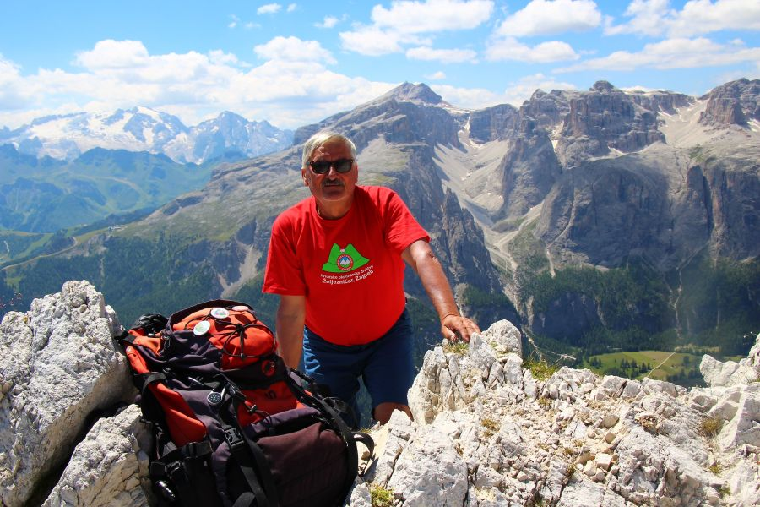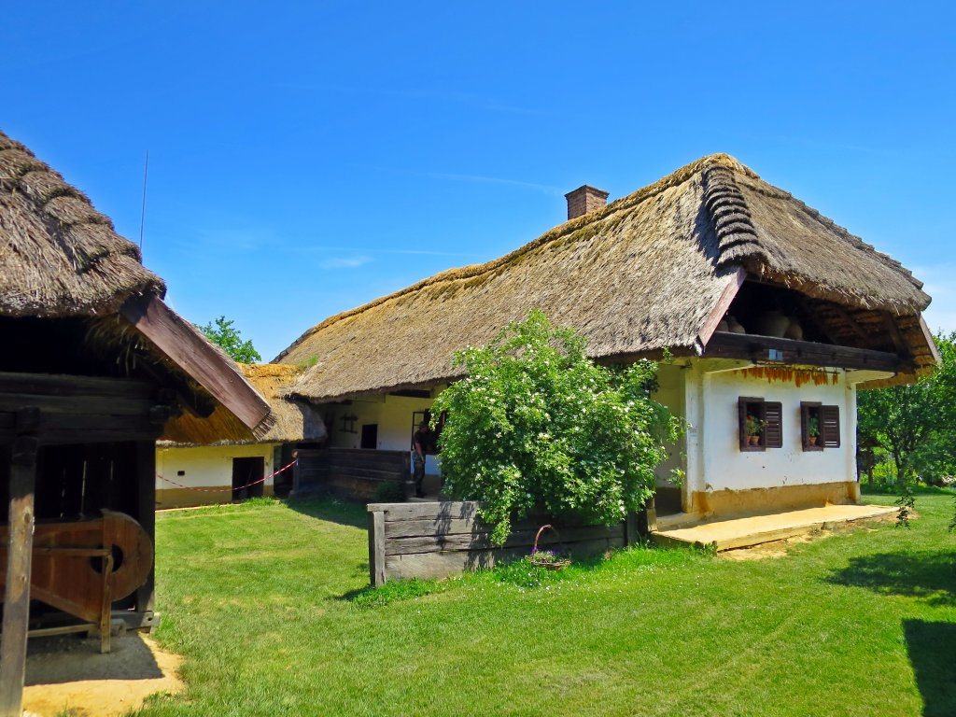

Minden érdeklődőt szeretettel várunk!
A programok változhatnak!

Bencze Éva és Kovács Tamás

